奇安信VPN客户端安装和配置说明

安装

解压
下载“奇安信VPN客户端.zip”, 右键选择该文件，点击解压到当前文件夹。
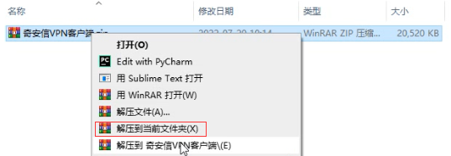

运行安装程序
解压后找到GWSetup.exe，双击该文件进行安装，安装完点击确定即可。
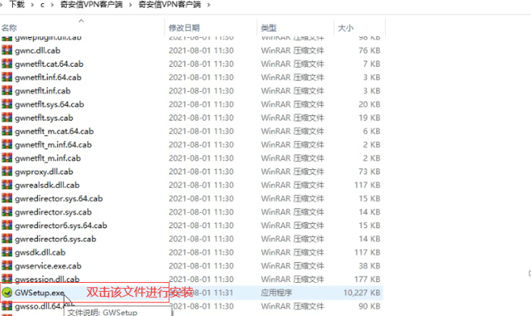

配置

启动VPN客户端
安装完成后，桌面会生成此图标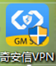，双击该图标启动VPN客户端。

配置VPN客户端
填入VPN网关地址：220.178.124.52端口:5443，如下图所示。点击连接，输入用户名和密码登录即可。
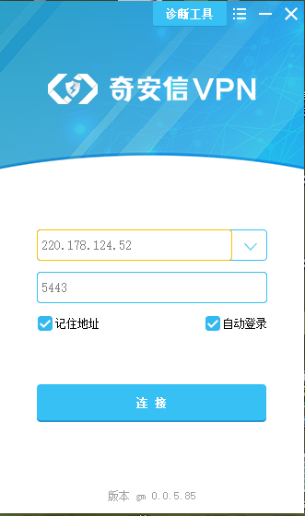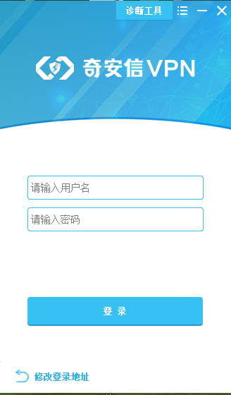

修改密码
首次登录或者密码过期时，会提示修改密码。须按密码强度要求重新修改密码后方可登录。
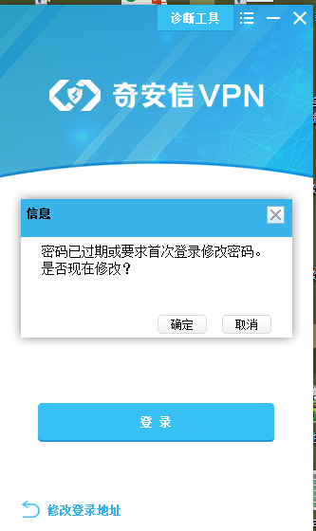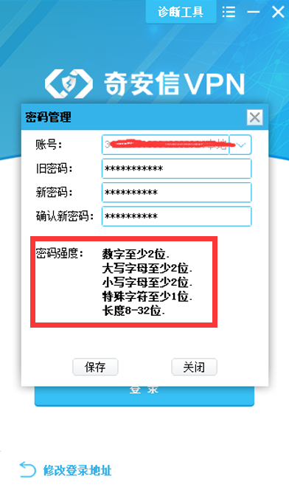
根据需要亦可手动修改密码，如下图所示，点击菜单-》修改密码:
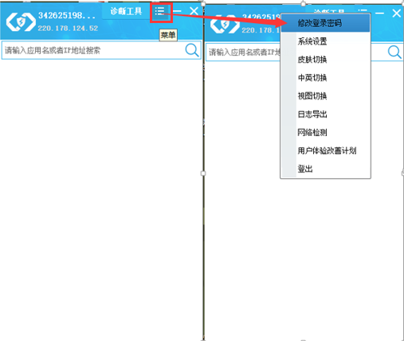

诊断修复

VPN客户端正常运行状态
点击菜单-》系统设置，NC状态显示已连接，虚拟IP已分配，代表客户端运行正常。
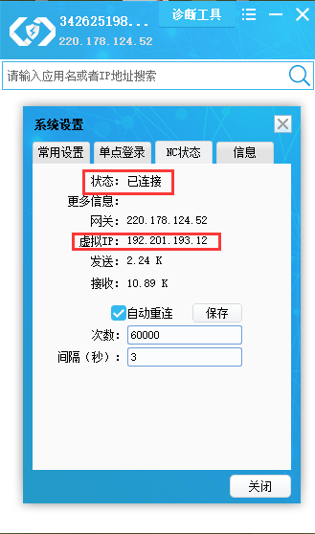

使用VPN客户端诊断修复工具
如VPN客户端运行异常，可尝试使用客户端自带的诊断工具进行检测和修复。点击诊断工具，根据需要选择相应的修复功能。
